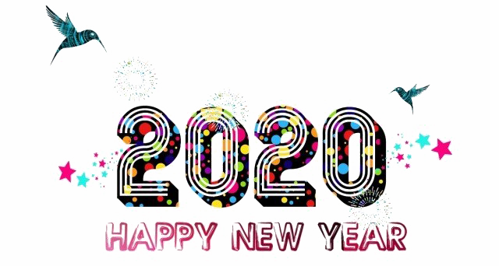
Welcome Back
We hope everyone had a great holiday break. Remember to follow our school on social media for the latest news and events;
@QUARLESSCHOOL
@DAQUARLES

FELIZ AÑO NUEVO

Bienvenidos de Regreso a la Escuela

Esperamos que todos hayan tenido unas excelentes vacaciones. Recuerden seguir a nuestra escuela en las redes sociales;
@QUARLESSCHOOL
@DAQUARLES

